Башҡортостан Республикаһы  АСҠЫН РАЙОНЫ  МУНИЦИПАЛЬ РАЙОНЫНЫҢ  ҠУБЫЯҘ АУЫЛ СОВЕТЫ  АУЫЛ БИЛӘМӘҺЕ  хакимиәте |  | АДМИНИСТРАЦИЯ  СЕЛЬСКОГО ПОСЕЛЕНИЯ  КУБИЯЗОВСКИЙ СЕЛЬСОВЕТ  МУНИЦИПАЛЬНОГО РАЙОНА  АСКИНСКИЙ РАЙОН  РеспубликИ Башкортостан

ҠАРАР |  | ПОСТАНОВЛЕНИЕ
27 декабрь 2024 й. | № 64 | 27 декабря 2024 г.

О выдаче разрешения на использование части земельного участка с условным кадастровым номером 02:04:000000:1104/чзу1-02:04:000000:1104/чзу2

В соответствии с п.3ст.39.36, ст.39.33 Земельного кодекса Российской Федерации, Законом Республики Башкортостан от 02.11.2020 года № 319-з «О внесении изменений в статью 10.1 Закона Республики Башкортостан «О местном самоуправлении в Республике Башкортостан», Правилами выдачи разрешения на использование земель или земельного участка, находящихся в государственной или муниципальной собственности, утвержденными Постановлением Правительства Российской Федерации от 27.11.2014 № 1244, п. 2 Перечня видов объектов, размещение которых может осуществляться на землях или земельных участках, находящихся в государственной или муниципальной собственности, без предоставления земельных участков и установления сервитутов, утвержденного Постановлением Правительства Российской Федерации от 03.12.2014 года №1300, постановлением Правительства Республики Башкортостан от 16.08.2018 №393 «Об утверждении Порядка и условий размещения объектов на землях или земельных участках, находящихся в государственной собственности Республики Башкортостан или муниципальной собственности, а также на землях или земельных участках, государственная собственность на которые не разграничена, без предоставления земельных участков и установления сервитутов на территории Республики Башкортостан», рассмотрев заявление ПАО «Газпром газораспределение Уфа»
ПОСТАНОВЛЯЮ:
1. Разрешить Публичному акционерному обществу «Газпром газораспределение Уфа», ИНН 0278030985 ОГРН 1020203227758, использовать часть земельного участка с условным кадастровым номером 02:04:000000:1104/чзу1-02:04:000000:1104/чзу2, площадью 103 кв.м, в целях проектирования, строительства и размещения газопровода «Строительство наружного газопровода до границы земельного участка по адресу: 452890, Республика Башкортостан, Аскинский район, с. Кубиязы, ул. Горная, д.14» давлением до 1.2 МПа, разрешение на строительство которого не требуется, без предоставления земельного участка и установления сервитута, публичного сервитута, на срок: 49 лет согласно приложению к настоящему постановлению.
- Выдать разрешение на срок до 31.12.2073 года.
- Заявитель обязан выполнить предусмотренные статьей 39.35
Земельного кодекса Российской Федерации требования в случае, если использование земель или земельных участков привело к порче или уничтожению плодородного слоя почвы в границах таких земель или земельных участков.
Действие разрешения прекращается в связи с истечением срока, на который оно выдано, либо по иным основаниям, установленным Правилами выдачи разрешения на использование земель или земельного участка, находящихся в государственной или муниципальной собственности, иными нормативными правовыми актами Российской Федерации и Республики Башкортостан.
Действие разрешения прекращается досрочно со дня предоставления земельного участка физическому или юридическому лицу.
3.1. Управляющему делами обеспечить:
Направление ПАО «Газпром газораспределение Уфа» в течение 10 рабочих дней уведомления о досрочном прекращении действия разрешения со дня предоставления земельного участка физическому или юридическому лицу.
4. Контроль за исполнением настоящего постановления оставляю за собой.

Глава сельского поселения Габдулхаев Р.М.

 |  | Утверждена
 |  | постановлением главы сельского поселения Кубиязовский сельсовет
 |  | (наименование документа об утверждении, включая наименования органов государственной власти или
 |  | муниципального района Аскинский район Республики Башкортостан
 |  | органов местного самоуправления, принявших решение об утверждении схемы или
 |  | подписавших соглашение о перераспределении земельных участков)
 |  | от | 27 декабря 2024 года |  | № | 64
Схема расположения земельного участка или земельных
участков на кадастровом плане территории

Условный номер части земельного участка 02:04:000000:1104/чзу1-02:04:000000:1104/чзу2
Площадь земельного участка 103м²
Обозначение характерных точек границ | Координаты, м
Обозначение характерных точек границ | X |  |  | Y
:1104/чзу1 - 20м²
1 | 2 |  |  | 3
н1 | 811 733,53 |  |  | 2 220 146,87
н2 | 811 737,10 |  |  | 2 220 143,50
н3 | 811 740,31 |  |  | 2 220 145,96
н4 | 811 736,74 |  |  | 2 220 149,34
н1 | 811 733,53 |  |  | 2 220 146,87
:1104/чзу2 - 83м²
1 | 2 |  |  | 3
н5 | 811 695,92 |  |  | 2 220 185,12
н6 | 811 702,08 |  |  | 2 220 177,90
н7 | 811 703,71 |  |  | 2 220 175,06
н8 | 811 713,46 |  |  | 2 220 165,85
н9 | 811 713,05 |  |  | 2 220 168,78
н10 | 811 709,34 |  |  | 2 220 175,24
н11 | 811 701,12 |  |  | 2 220 183,02
н12 | 811 702,78 |  |  | 2 220 184,43
н13 | 811 700,11 |  |  | 2 220 187,41
н14 | 811 698,17 |  |  | 2 220 185,76
н15 | 811 697,27 |  |  | 2 220 186,59
н5 | 811 695,92 |  |  | 2 220 185,12

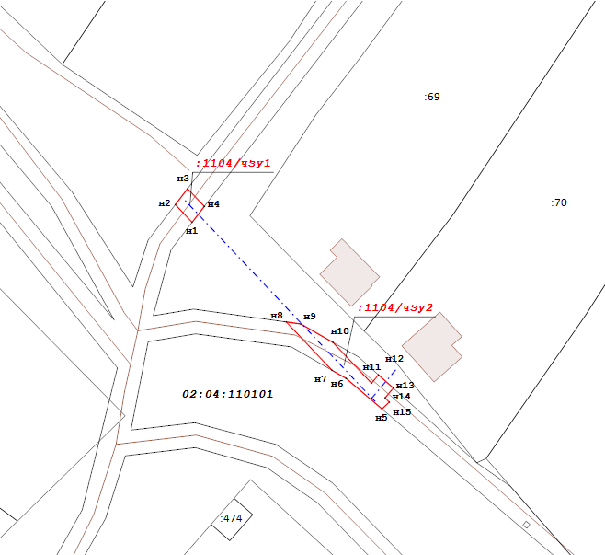
Масштаб 1:700
Условные обозначения:
- Существующая часть границы, имеющиеся в ЕГРН сведения о которой достаточны для определения ее местоположения
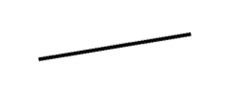
- Вновь образованная часть границы, сведения о которой достаточны для определения ее местоположения

- Ось проектируемого газопровода

- Номер кадастрового квартала
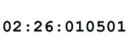
- Часть кадастрового номера земельного участка, соответствующая номеру земельного участка в кадастровом квартале
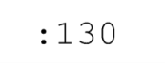
- Образуемая точка, сведения о которой позволяют однозначно определить ее местоположение

- Объект капитального строительства, имеющийся в ЕГРН, сведения о границе которого достаточны для определения его положения на местности
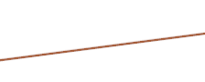
- Объект капитального строительства, имеющийся в ГКН, сведения о границе которого достаточны для определения еге положения на местности

- Условное обозначение номера части земельного участка, образованной (уточненной) на основе результатов кадастровых работ
